INFORME DE PRUEBAS QA

En este taller se realizó la evaluación del módulo de registro de una aplicación desarrollada en JavaScript. El objetivo fue identificar errores en las validaciones del formulario, ya que los usuarios estaban logrando registrarse con datos inválidos.
Durante el proceso, se ejecutaron diferentes pruebas funcionales enfocadas en validar nombre, edad y contraseña. A partir de estos resultados, se documentaron los fallos encontrados y se propusieron soluciones para mejorar el funcionamiento del sistema.

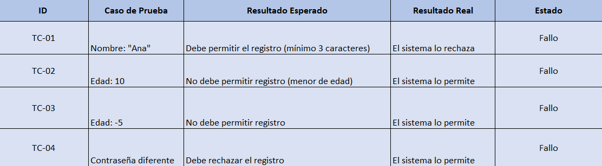

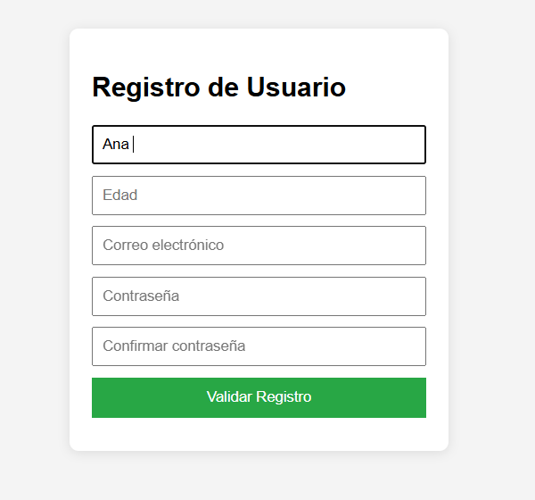

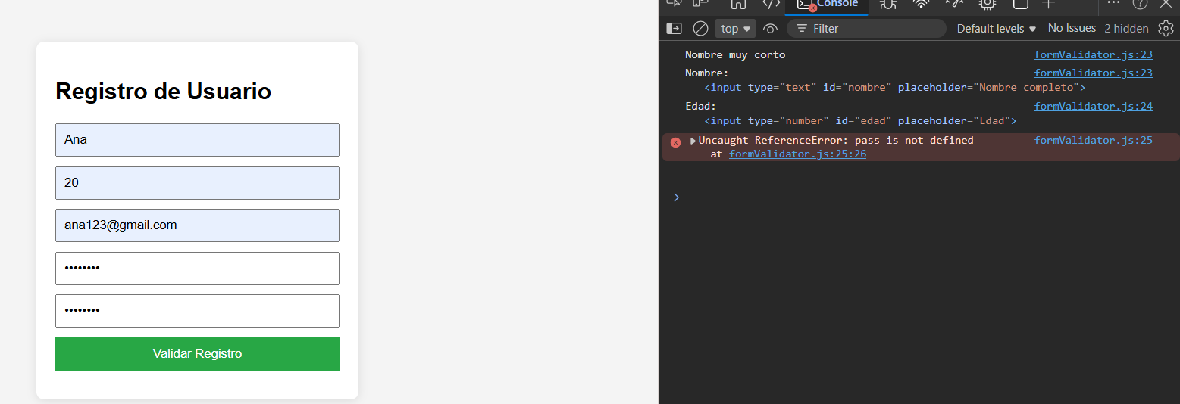
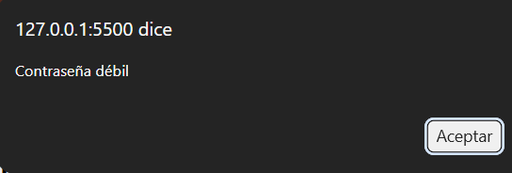

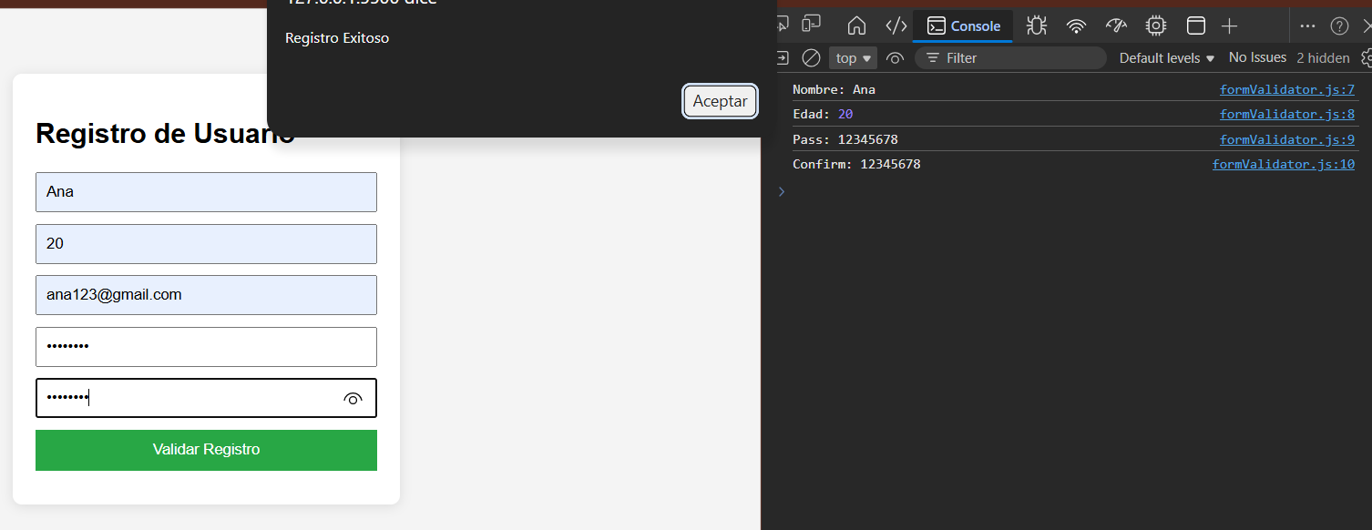
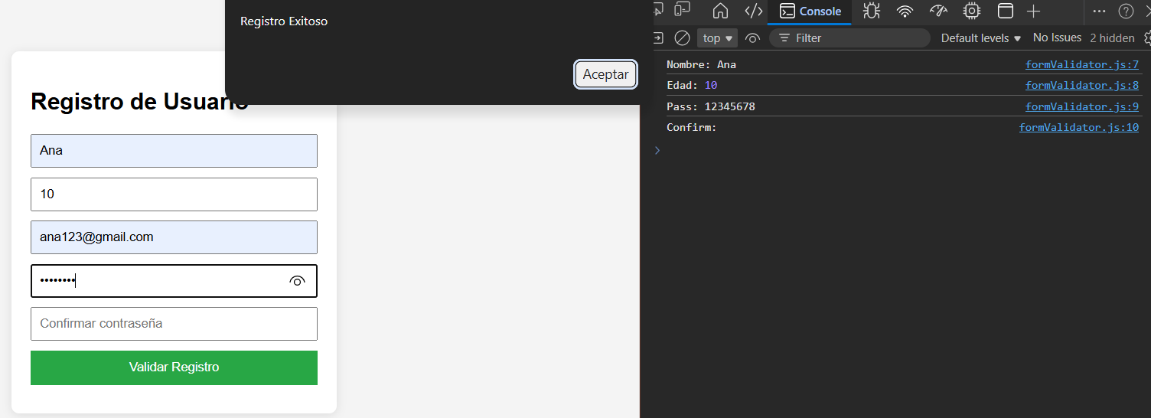

Se evidenció mediante pruebas en consola y formulario que:
- Se realizó la prueba ingresando el nombre "Ana".
El sistema respondió "Nombre muy corto", aunque el requisito indica mínimo 3 caracteres.
- Se ingresó una edad de 10 años.
El sistema permitió el registro, aunque debería restringir a mayores de edad. Esto indica que no se está validando correctamente el rango de edad.

- Se ingresaron todos los datos de manera incorrecta y el sistema mando registro exitoso.

El taller me permitió entender mejor la importancia de las pruebas en el desarrollo de software. Antes pensaba que si el código funcionaba ya era suficiente, pero con este ejercicio me di cuenta de que pequeños errores en validaciones pueden afectar mucho al usuario.
También aprendí a analizar el sistema desde el punto de vista del usuario, probando casos que normalmente podrían pasarse por alto. Me pareció interesante cómo el uso de pruebas dirigidas facilita encontrar errores más rápido.
Por último, reforcé el uso de Git para entregar cambios de forma organizada, lo cual es muy importante en trabajos reales donde hay varios desarrolladores trabajando al mismo tiempo.
Conclusión:
Se identificaron tres errores críticos en el sistema relacionados con validación de datos. Estos errores permitían registros inválidos, afectando la integridad del sistema.
Gracias a las pruebas realizadas, fue posible proponer soluciones que corrigen estos problemas, mejorando la seguridad y confiabilidad del módulo de registro.

